ТЦСО «Зюзино» отметил День памяти и скорби
24.06.2016
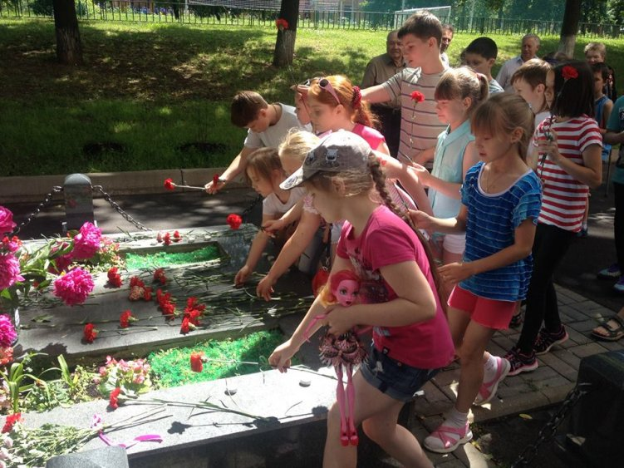
Вахту памяти провела 22 июня «Московская смена» территориального центра социального обслуживания «Зюзино». Акция была приурочена к 75-летию начала Великой Отечественной войны.
Ребята поделились рассказами о своих родных, которые участвовали в Великой Отечественной войне, прочли фронтовые стихи и почтили память погибших в этой страшной трагедии минутой молчания.
Также юные зюзинцы встретились с ветеранами Великой Отечественной войны и возложили цветы к памятнику «Вечной славы всем павшим за советскую родину 1941-1945»

Адрес страницы: http://zuzino.mos.ru/presscenter/news/detail/3219793.html
Управа района Зюзино города Москвы

